Hamburg: Vermietung einer Ladenfläche
Fitnessgerätehersteller Technogym kommt nach Hamburg

Hamburg, 22. Juni 2022 – Die zentralen Lagen, in denen sich Wellness- und Fitnessanbieter heute in den Großstädten ansiedeln, zeigen, dass Gesundheit und Fitness grundlegender Bestandteil des Alltags sind. Entsprechend hat sich der Hersteller von Fitnessgeräten und Sportausrüstung Technogym Germany in Hamburg für einen Standort am exklusiven Neuen Wall in der Neustadt entschieden. Diesen fand das Unternehmen über Grossmann & Berger, Mitglied von German Property Partners (GPP), in der Hausnummer 77 gegenüber von Steigenberger Hotel und „Stadthöfen“. Die Ladenfläche umfasst rund 110 m², ihre etagenhohen Schaufenster grenzen direkt an den Neuen Wall. Mit diesem Mietvertrag ist die Erdgeschossfläche, die früher von Riviera Maison genutzt wurde und sich in einem Büro- und Geschäftshaus der FL Group Berlin Business Park befindet, voll vermietet.

Ausrüster der Olympischen Spiele
Nerio Alessandri gründete Technogym im Jahr 1983 in Italien mit dem Ziel, funktionale und ansprechende Studiogeräte für eine breite Zielgruppe – nicht nur für Bodybuilder – zu entwickeln. Mittlerweile umfasst die Produktpalette Geräte, Zubehör und Anwendungen für Fitnessstudios, Hotels, Wellness Center, Clubs, Resorts, Rehabilitationseinrichtungen, Universitäten und Privatnutzer. Das Unternehmen ist in mehr als 150 Ländern aktiv. Bei den Olympischen Spielen von Sydney 2000 bis Tokio 2020 gehörte Technogym zu den offiziellen Lieferanten.

Nutzungsart | Ladenfläche
Stadt, Stadtteil | Hamburg, Neustadt
Straße | Neuer Wall 77
Vermieter | FL Group Berlin Business Park GmbH
Mieter | Technogym Germany GmbH
Vermittler | Grossmann & Berger GmbH
Ladenfläche | ca. 110 m²

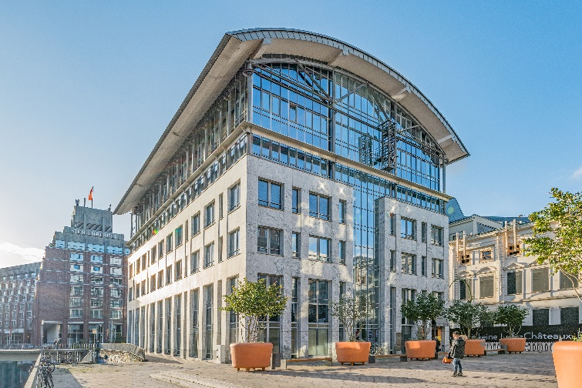 | Bildunterschrift:  Technogym Germany mietet über Grossmann & Berger einen rund 110 m² großen Laden am Neuen Wall 77 an.  Quelle: Jörg Bucher / Grossmann & Berger GmbH

Die Datenschutzrichtlinie von Grossmann & Berger finden Sie auf unserer Website. Hier finden Sie auch unsere Pressemappe sowie die dazugehörigen Nutzungsbedingungen. Wenn Sie zukünftig keine Informationen unserer Pressestelle mehr erhalten möchten, senden Sie bitte eine E-Mail an presse@grossmann-berger.de mit dem Betreff "Abmeldung aus Presseverteiler".

